Applicazioni di Algebra Booleana 015060
Analisi di una rete multi-livello

Biundo Mattia 04/10/2022

1) Schema
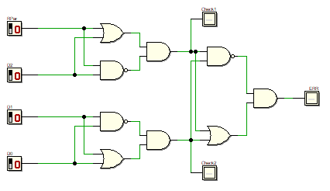ò
2) Tavola di Verità

D0 | D1 | D2 | RPar | Check1 | Check2 | ERR
0 | 0 | 0 | 0 | 0 | 0 | 0
0 | 0 | 0 | 1 | 1 | 0 | 1
0 | 0 | 1 | 0 | 1 | 0 | 1
0 | 0 | 1 | 1 | 0 | 0 | 0
0 | 1 | 0 | 0 | 0 | 1 | 1
0 | 1 | 0 | 1 | 1 | 1 | 0
0 | 1 | 1 | 0 | 1 | 1 | 0
0 | 1 | 1 | 1 | 0 | 1 | 1
1 | 0 | 0 | 0 | 0 | 1 | 1
1 | 0 | 0 | 1 | 1 | 1 | 0
1 | 0 | 1 | 0 | 1 | 1 | 0
1 | 0 | 1 | 1 | 0 | 1 | 1
1 | 1 | 0 | 0 | 0 | 0 | 0
1 | 1 | 0 | 1 | 1 | 0 | 1
1 | 1 | 1 | 0 | 1 | 0 | 1
1 | 1 | 1 | 1 | 0 | 0 | 0

3) Espressioni:

Check1 = (RP_{ar} + D₂) * NOT(RP_{ar} * D₂)

Check2 = NOT(D₁ * D₀) * (D₀ + D1)

ERR = NOT(Check 1 * Check 2) * (Check2 + Check1)

4) Espressione nella forma EXOR:

ERR = _____________

5) Schema della rete composta di soli EXOR
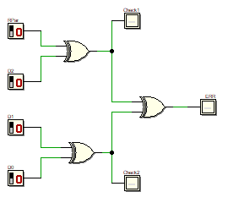

6) Diagramma Temporale:

7) Commenti:
...riporta qui i tuoi commenti sui risultati della simulazione temporale...

